- 系統使用
  - 出勤表
    - 出勤表的修改及批閱功能
      - 按照 2.5.1 的方法進入[出勤表]，按下目標員工那一列最左方的圖示按鈕以觀看個別員工的詳細出勤紀錄。
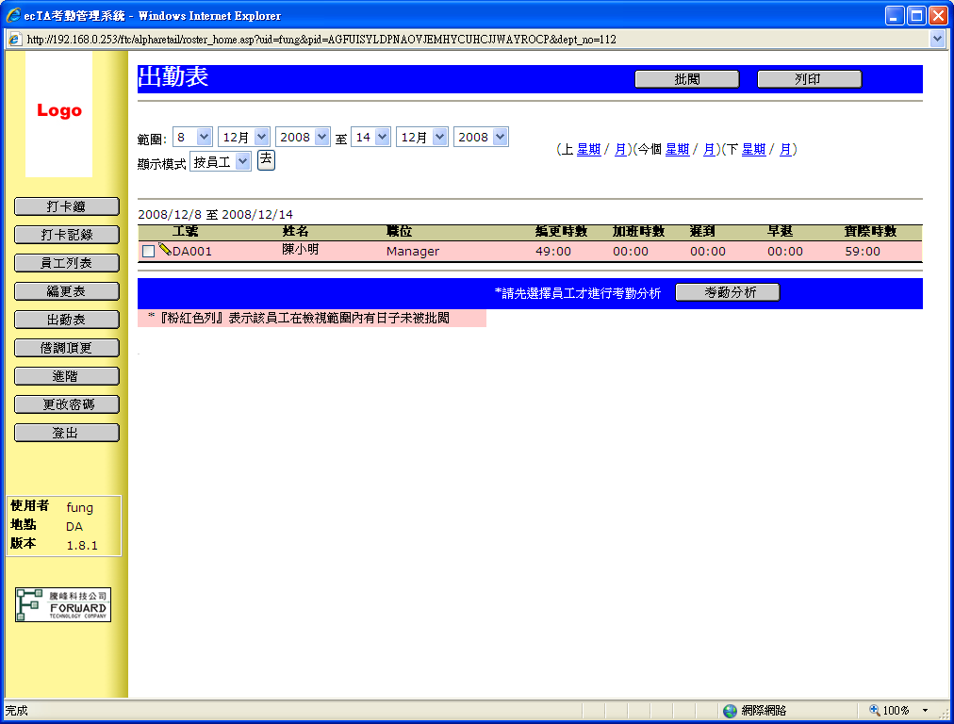

      - 使用者可選取員工進行[考勤分析] (如沒有此功能，則表示你的使用者沒有權限進行考勤分析)
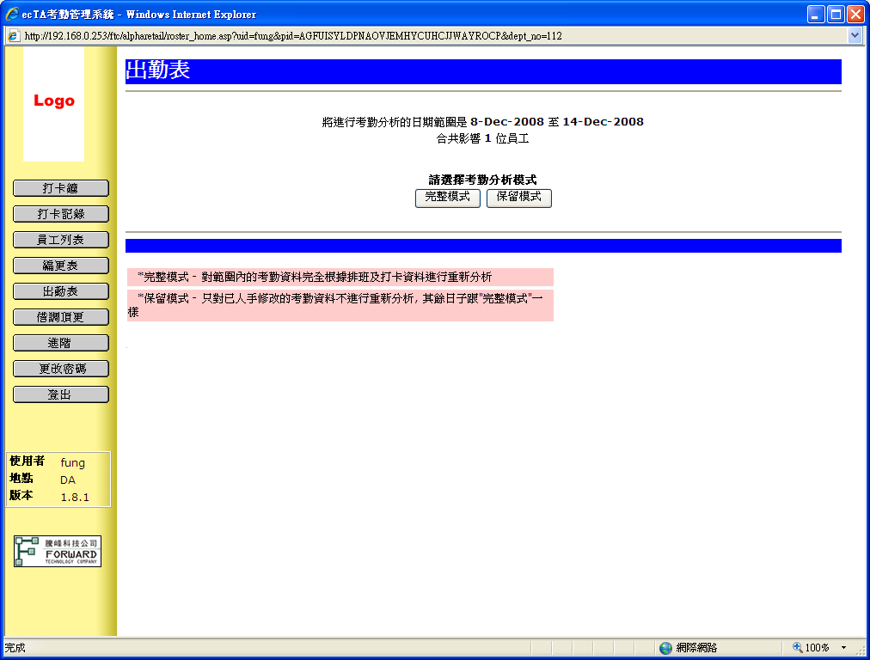

      - 請確認選取的[日期範圍]及選取的員工數目是否正確無誤後，按選擇分析模式
*完整模式 - 對範圍內的考勤資料完全根據排班及打卡資料進行重新分析
*保留模式 - 只對已人手修改的考勤資料不進行重新分析, 其餘日子跟"完整模式"一樣

      - 如要修改考勤記錄，請於那一列最左方的圖示按鈕以修改欄位的值。
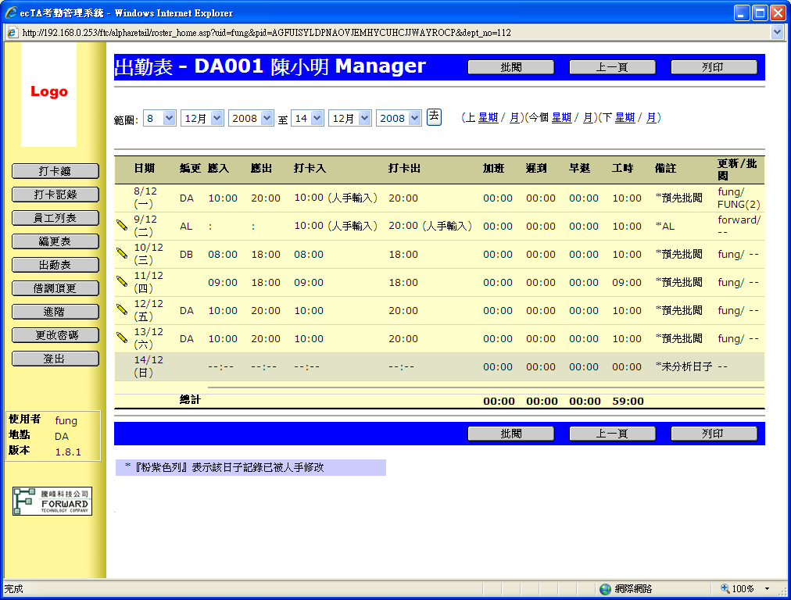
      - 在選單上修改欲修改的項目，然後按下「更新」便可修改。
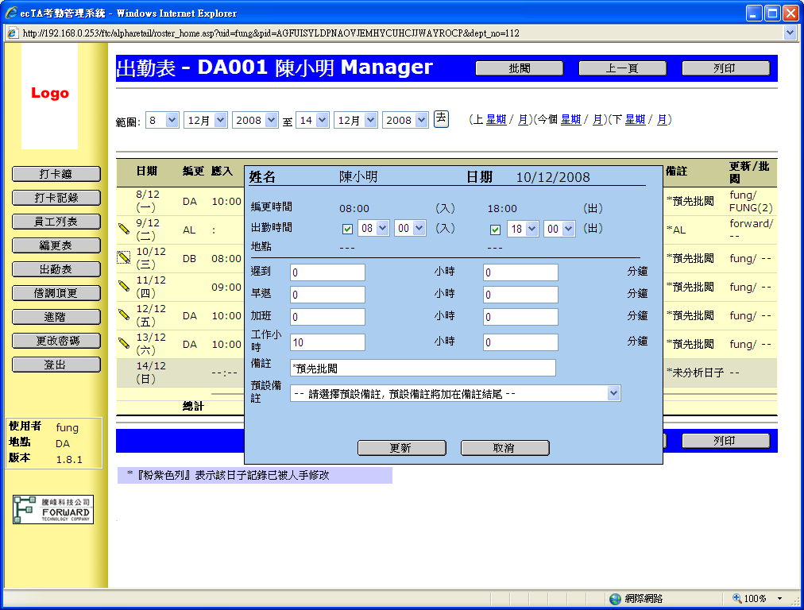

      - 最後如果範圍內的紀錄都已經確認無誤，便可以按下「批閱」。
注意批閱後的紀錄只能被更高權限的使用者修改，而批閱狀態為 2 的紀錄任何使用者都不能再修改。
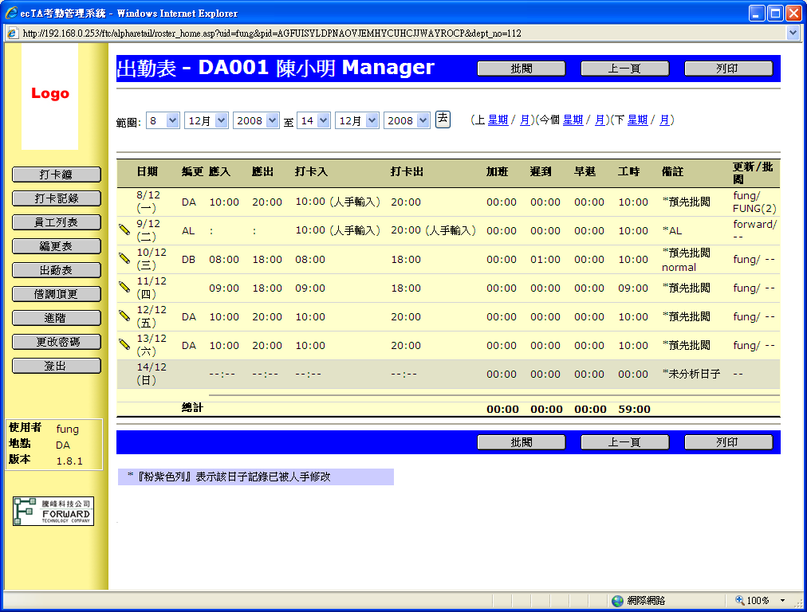

      - 店長可預先批閱未來(灰色)的日期範圍
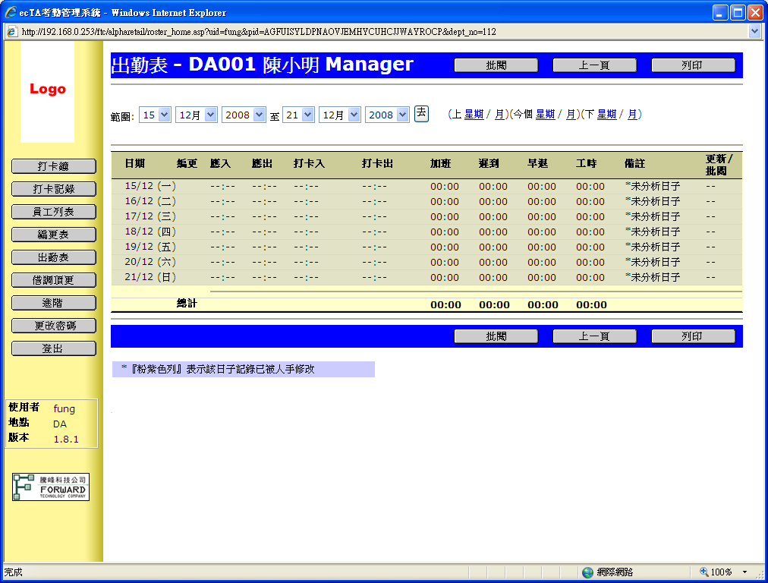

      - 如預先批閱。系統會自動填上編更的工時起始至分析結果中。並會顯示 [預先批閱]提示
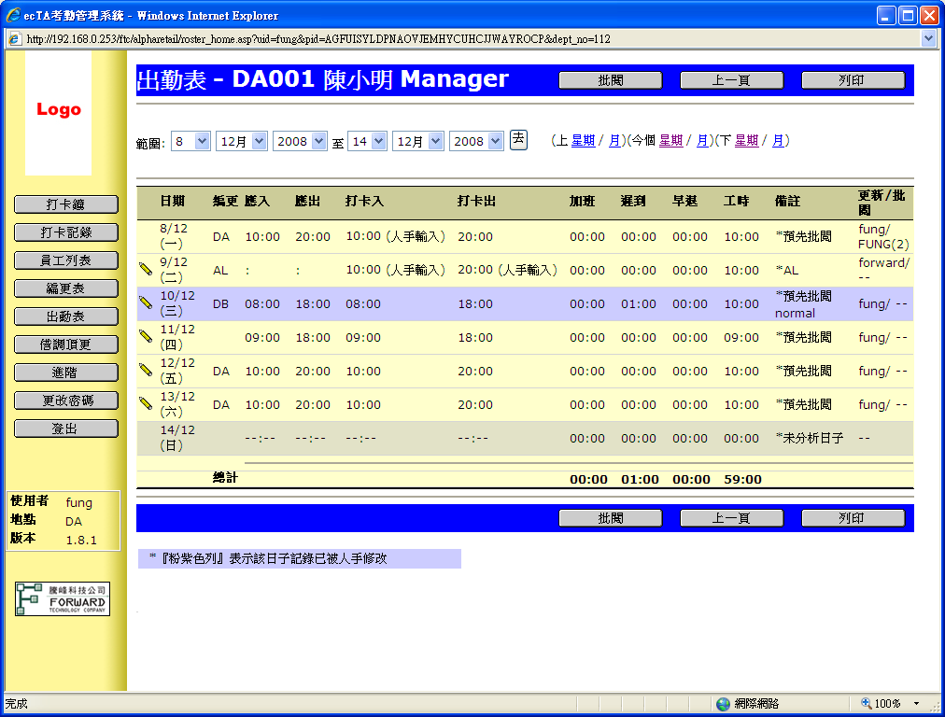

使用注意：
- 店長必須先為員工編更，才能進行批閱 / 預先批閱
- 未分析的日子(不論有沒有編更)都會已灰色顯示，如下圖
